吉林省北师大宁江附中2011-2012学年高一上学期12月月考
生物试题
注意：Ⅰ、本试卷包括两部分，选择题和非选择题，答题时间60分钟，满分100分。
Ⅱ、选择题答案涂在机读卡上，非选择题答案写在答题纸上。
（第一卷：选择题）
- 选择题（每题只有一项最符合题意，每题2分，共60分）
在使用高倍镜观察酵母菌和大肠杆菌时 ( )
A．都可以观察到细胞壁、细胞核
B．都可以观察到核糖体
C．若发现视野上方较暗下方较亮，应调节反光镜
D．在换用高倍镜之后，只能用粗准焦螺旋调焦
2. 生物组织中还原糖、脂肪和蛋白质三种有机物的鉴定实验中，以下操作错误的是（ ）
A.只有脂肪的鉴定需要使用显微镜
B.用双缩脲试剂检测蛋白质不需要加热
C.使用斐林试剂和双缩脲试剂最好现配现用
D.可溶性还原糖的鉴定，可用酒精灯直接加热产生砖红色沉淀
3. 以下有关水的说法不正确的是 （ ）
A.自由水在人体内是良好的溶剂
B.人体内废物的排出需要水
C.代谢旺盛时，自由水和结合水的比值降低
D.衰老的细胞水分减少
4. 下列关于生物大分子的结构和功能的叙述中，正确的是 （ ）
A.细胞核的遗传物质主要是DNA，细胞质的遗传物质主要是RNA
B.蛋白质的多样性只与氨基酸的种类、数目和排序有关
C.R基为-CH₃和-C₃H₅O₂的二肽分子中，C、H、O原子的数目之比为8:14:5
D.淀粉、纤维素和核糖都是生物大分子
5. 生物体生命活动的主要承担者、遗传信息的携带者、结构和功能的基本单位、生命活动的主要能源物质依次是 （ ）
A.核酸、蛋白质、细胞、糖类 B.糖类、蛋白质、细胞、核酸
C.蛋白质、核酸、细胞、糖类 D.蛋白质、核酸、糖类、细胞
6. 用放射性元素标记氨基酸注射到细胞内研究分泌性蛋白的合成、运输和分泌途径，放射性元素首先出现在什么结构 （ ）
A.核糖体 B.细胞膜 C.内质网 D.高尔基体
7. 甲物质的分子式为C₁₂H₂₂O₁₁，乙物质的分子式为C₅₇H₁₁₀O₆。如这两种物质作为生物体的能源物质，在相同条件下，质量相同的甲、乙两种物质被彻底分解时，甲物质比乙物质 （ ）
A.耗氧多，产生能量多 B.耗氧少，产生能量少
C.耗氧多，产生能量少 D.耗氧少，产生能量多
8. 多个氨基酸分子缩合成含两条肽链的蛋白质时，相对分子量减少了900，由此可推知：此蛋白质分子所含的氨基酸数和肽键数分别是 （ ）
A.52、52 B.50、50 C.52、50 D.50、49

9．下列可以作为制备纯净的细胞膜的材料的是 ( )
A．神经细胞 B．洋葱根尖分生区细胞
C．洋葱鳞片叶表皮细胞 D．人的成熟红细胞
10．细胞质基质、线粒体基质和叶绿体基质的 ( )
A．功能及所含有机化合物都相同 B．功能及所含有机化合物都不同
C．功能相同，所含有机化合物不同 D．功能不同，所含有机化合物相同
11．下列试验中必须使用活细胞做实验材料的是 ( )
A．观察DNA和RNA在细胞中分布 B．制备细胞膜
C．生物组织中蛋白质的鉴定 D．线粒体的观察
12．下列叙述正确的是 ( )
①心肌细胞含线粒体较多 ②甲状腺细胞能分泌甲状腺激素但不能合成酶 ③汗腺细胞和唾液腺细胞都有较多的核糖体和高尔基体 ④胃腺细胞能分泌胃蛋白质酶，细胞内核糖体较多
A．①② B．②④ C．①④ D．①③
13．如图表示从血液中制备核糖体的大致过程，对该过程的叙述不合理的是 ( )
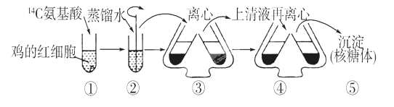

A．步骤①中加入¹⁴C氨基酸的目的是为了在步骤⑤中检测核糖体
B．步骤②的目的是破坏细胞膜
C．步骤③、④的目的是分离细胞器或细胞结构
D．该过程运用了渗透作用原理、同位素示踪法、离心法、层析法

14、某同学在实验室中做“植物细胞的吸水和失水”实验时，在实验室老师的帮助下，进行了一系列的创新实验，实验步骤和现象如下表：
对此表的推断或解释不正确的是 ( )
A．x为质壁分离，因为细胞壁伸缩性弱于原生质层
B．y为质壁分离，可能导致细胞失水过多而死亡
C．z为细胞稍增大，细胞液颜色逐渐变浅
D．④组无变化是因为细胞吸水量等于失水量

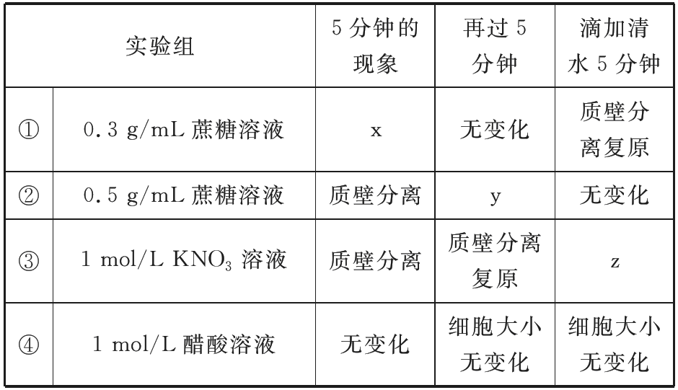
15．若对离体的心肌细胞施用某种毒素，可使心肌细胞对${\text{Ca}}^{2+}$吸收量明显减少，而对$K^{+}、C_{6}H_{\text{12}}O_{6}$吸收则不受影响。这种毒素的作用是 （ ）
A．抑制呼吸酶的活性 B．抑制${\text{Ca}}^{2+}$载体的活动
C．改变了细胞膜的结构 D．改变了细胞膜两侧的${\text{Ca}}^{2+}$浓度
16．下列有关ATP叙述中正确的是 （ ）
A．ATP的分子简式是A—P—P～P B．所有植物细胞中的ATP都是由叶绿体产生的
C．ATP的分子简式是A—P～P～P D．所有生物中全部生命活动都离不开ATP
17．水稻细胞内合成的某物质，能够在常温下高效分解淀粉，该物质 （ ）
A．在4℃条件下结构易破坏 B．只含有C、H、O
C．也能催化淀粉合成 D．含有羧基
18．北方某地果园内种植大量苹果，测得果实呼吸量与生长的情况，如图(曲线A和B)，在果实成熟后，若要得到高产，理论上应在什么时间进行采摘 ( )
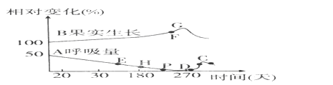
A．E～H B．H～P C．P～D D．D～C
19．下列有关ATP的叙述，正确的是 ( )
A．ATP分子由1个腺嘌呤脱氧核苷酸和2个磷酸基团组成
B．线粒体内大量合成ATP的部位是基质
C．在剧烈运动时，肌细胞产生ATP的速率增加
D.叶绿体内ATP的运输方向是基质→类囊体薄膜
20．1861年巴斯德发现，利用酵母菌酿酒的时候，如果发酵容器中存在氧气,会导致酒精产生停止，这就是所谓的巴斯德效应。直接决定“巴斯德效应”发生与否的反应及其场所是（ ）
A.酒精+O₂→丙酮酸；细胞质基质 B.丙酮酸+O₂→CO₂；线粒体基质
C.［H］+O₂→H₂O；线粒体内膜 D.H₂O→O₂+［H］；囊状结构薄膜

21．如图，①表示有酶催化的反应曲线，②表示没有酶催化的反应曲线，E表示酶降低的活化能。正确的图解是 ( )
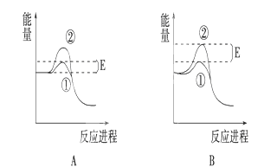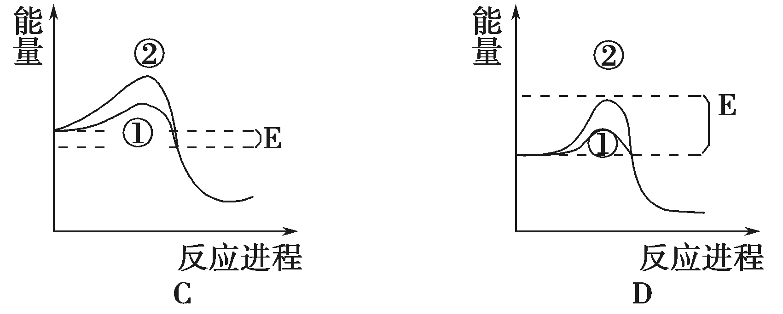
22．酶在经0°C和100°C温度处理后，都没有活性，但是两者的原因不同，表现在( )
A.经过0°C处理的酶的活性不能恢复 B.经过100°C处理的酶的活性不能恢复
C.经过0°C处理的酶其空间结构被破坏 D.经过100°C处理的酶被氧化分解
23．在色素的提取与分离实验中，研磨绿叶时要加入无水乙醇，其目的是 （ ）
A. 防止叶绿素被破坏 B. 使叶片充分研磨
C. 使各种色素充分溶解在无水乙醇中 D. 使叶绿素溶解在无水乙醇中
24．生长于较弱光照下的植物，当提高 CO₂浓度时，其光合作用并未随之增强，主要限制因素是 （ ）
A.呼吸作用和暗反应 B.光反应
C.暗反应 D.呼吸作用
25．植物的光合作用受温度和光照强度的影响。如图表明植物在3种不同的光照强度下消耗CO₂的情况。分析在-5℃～0℃和20℃～30℃温度范围内，光合作用的限制因素分别是 ( )
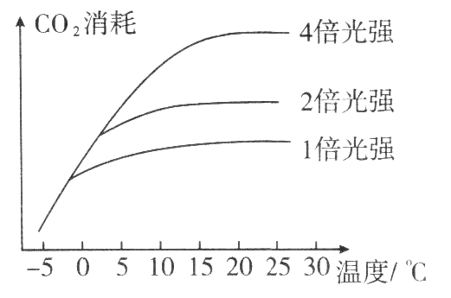

 | -5℃～0℃温度范围 | 20℃～30℃温度范围
A | 温度和光照强度都是限制因素 | 温度和光照强度都不是限制因素
B | 温度是限制因素而光照强度不是限制因素 | 温度不是限制因素而光照强度是限制因素
C | 温度是限制因素而光照强度不是限制因素 | 温度是限制因素而光照强度不是限制因素
D | 温度不是限制因素而光照强度是限制因素 | 温度是限制因素而光照强度不是限制因素
26．在下列四项中，A、B为不同材料叶绿体中色素的层析结果(示意图)，C、D为不同条件下水稻光合作用强度的变化曲线，其中正确的是 ( )
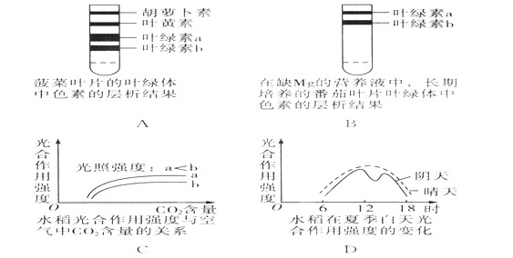
27．在自然条件下，有关植物呼吸作用的叙述中，正确的是 ( )
A．有氧呼吸过程中，中间产物丙酮酸必须进入线粒体才能被彻底氧化分解
B．高等植物只能进行有氧呼吸，不能进行无氧呼吸
C．有氧呼吸产生二氧化碳，无氧呼吸不产生二氧化碳
D．有氧呼吸的强度晚上比白天强
28．在一定气候条件下，运用植物细胞质壁分离的实验原理测试田间作物的细胞液浓度，以此法获得作物代谢情况的必要数据。在此项测试中，实验变量（自变量）是 （ ）
A. 制备的系列浓度检测液 B. 一定的温度或其他气候数据
C. 作物细胞质壁分离状态 D. 作物细胞液浓度
29．如果光合作用所用的原料中，0.2%水的含同位素¹⁸O、0.68%的CO₂中的氧为¹⁸O，你预计释放的O₂中被¹⁸O标记的比例最可能是 （ ）
A.等于0.2 % B.大于0.2 % C.等于0.48% D.等于0.88%
30．在其它条件适宜的情况下，以CO₂的吸收量与释放量为指标在光照和黑暗条件进行光合作用实验的结果如下表所示：
温度（℃） | 5 | 10 | 15 | 20 | 25 | 30 | 35
光照下吸收CO₂（mg/h） | 1.00 | 1.75 | 2.50 | 3.25 | 3.75 | 3.5 | 3.00
黑暗中释放CO₂（mg/h） | 0.50 | 0.75 | 1.00 | 1.50 | 2.25 | 3.00 | 3.50
下列对该表数据的分析正确的是 （ ）
A．在连续光照的情况下，该植物在0℃条件下不能生长
B．昼夜不停地光照，该植物生长的最适温度为30℃
C．每天光照与黑暗时间相等，在恒温条件下，30℃时该植物积累的有机物最多
D．每天光照与黑暗时间相等，在恒温条件下，30℃与10℃条件下积累的有机物相等
（第二卷：非选择题）
二、非选择题（每空2分，共40分）
31．如下图为两种单细胞伞藻的幼体相互嫁接的实验示意图。
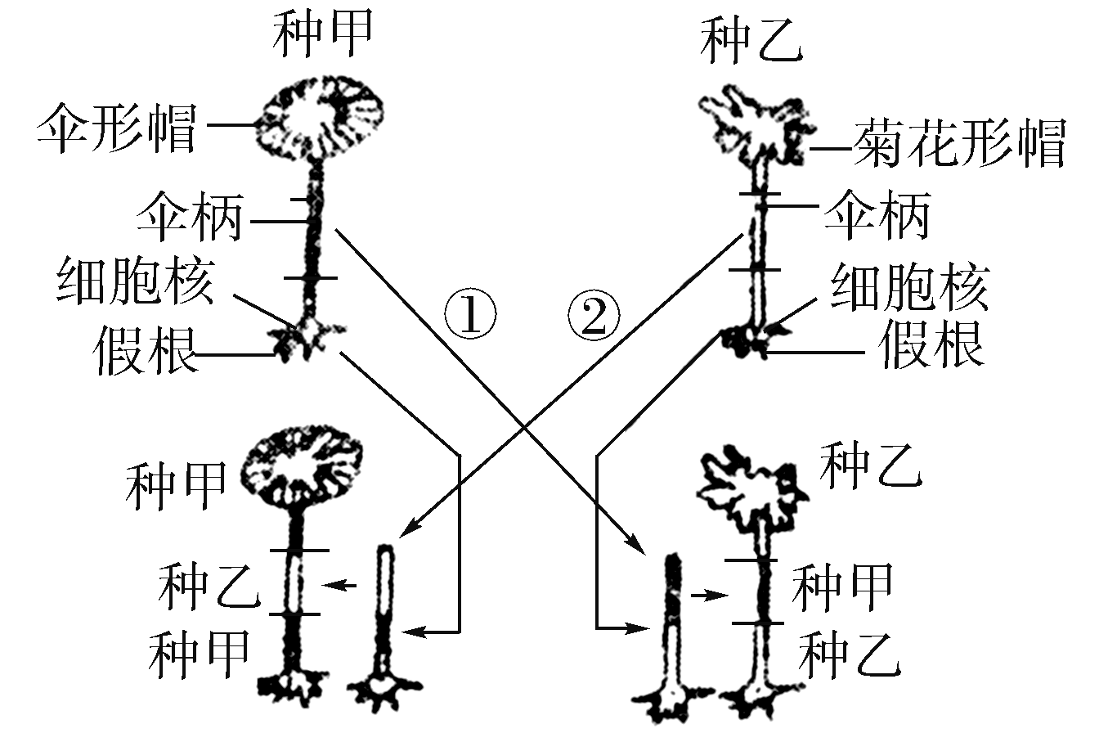
(1)上述实验的大体过程是：
①将种甲伞藻的部分伞柄中段嫁接到种乙伞藻的________上；②将种乙伞藻的部分________嫁接到甲伞藻的带核的假根段上。
(2)实验结果：
①________________________________________。
②________________________________________。
(3)实验结果说明：_________________________。
32．图是细胞膜结构图，下表是海水和某海洋植物细胞液的离子浓度对照表（mol/L）。根据图和表的内容回答下面的问题。
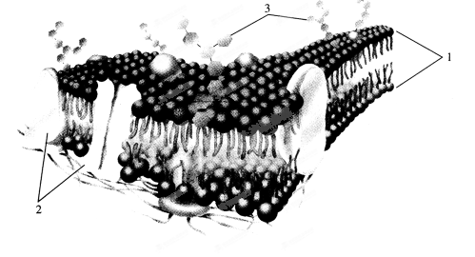
被测物质 | 钾离子 | 氯离子
海水 | 0.01 | 0.50
细胞液 | 0.59 | 0.04
（1）图中1是____________，2是____________。
（2）从表中数据可知，植物细胞从海水中吸收__________离子。
（3）钾离子和氯离子通过细胞膜的方式是_________，作出此判断的依据是__________。
33．下列A、B、C三图依次表示酶浓度一定时，反应速率和反应物浓度、温度、pH的关系。请据图回答下列问题：
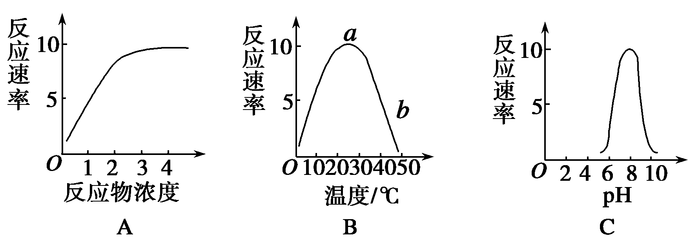
(1)图A中，反应物达到某一浓度时，反应速率不再上升，其原因是________________。
(2)图B中，a点所对应的温度称______________。
(3)将酶与反应物混合后，装入甲、乙两试管并分别放入12℃和75℃水浴锅中，20 min后取出，转入37℃的水浴锅中保温，两试管内的反应分别为：甲___________，乙_________ 。
(4)图C表示了________催化反应的速率变化曲线。
A．唾液淀粉酶 B．胃蛋白酶 C．胰蛋白酶 D．植物淀粉酶

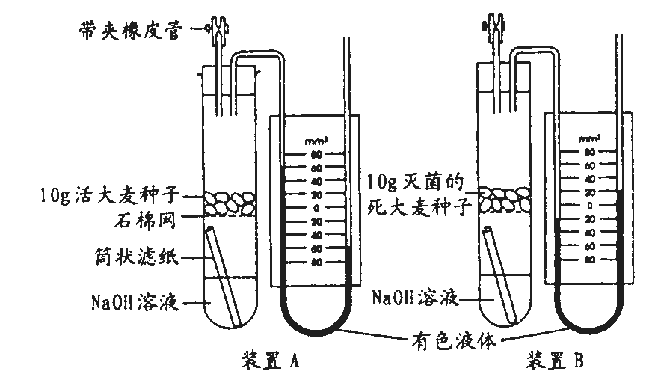
34．图中的实验装置用于测量大麦种子的呼吸速率。实验开始时，用夹子夹紧橡皮管并使图中U形管内两侧有色液体均处于“0”标志位。在25℃条件下两套装置都静置1h，实验结果如图所示。
（1）装置中加入NaOH溶液的目的是 。
（2）装置A中有色液体的变化量表示 。
（3）装置B中对大麦种子进行灭菌处理的目的是防止细菌呼吸作用产生或吸收的气体影响实验结果，装置B中有色液体的变化可能是由于环境温度上升而引起的 造成的，设置B装置的目的是 。
（4）计算大麦种子在25℃条件下的呼吸速率（用单位时间内O₂的吸收速率表示，单位为mm³g⁻¹h⁻¹） 。

